# CFGS ASIX – DAM M12_UF2

Nombre y apellidos: Kevin Omar Zambrano Jiménez

Fecha: 18/02/2021

## Caso práctico primeros auxilios

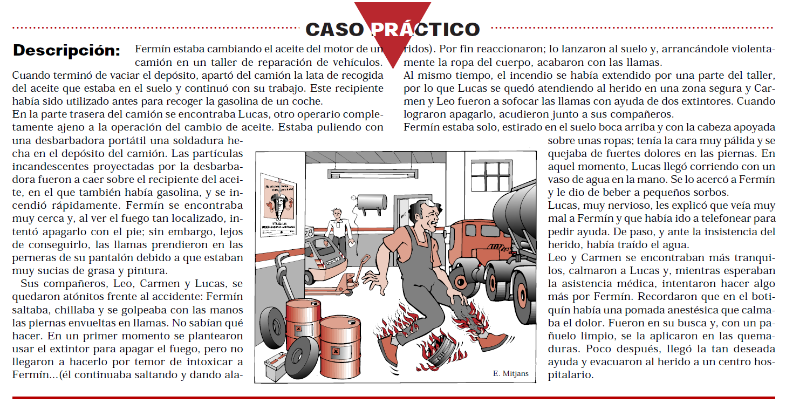

1. Analiza el caso expuesto y detalla cuales son las actuaciones indebidas que han llevado a cabo los compañeros de trabajo de Fermín.
2. Enumera al menos 5 de las normas básicas que se deben de tener en cuenta
3. Identifica distintas profesiones con alto riesgo de contacto térmico y analiza las posibles causas de accidentes propias de cada sector. Especifica las medidas que se deben aplicar y qué equipos de protección son más adecuados para cada tipo de trabajo para prevenirlos.